УКАЗ

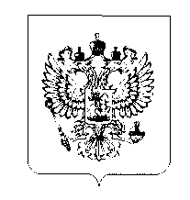

ПРЕЗИДЕНТА РОССИЙСКОЙ ФЕДЕРАЦИИ

Об использовании Государственного герба Российской Федерации на знаках отличия Всероссийского физкультурно-спортивного комплекса "Готов к труду и обороне” (ГТО)

В соответствии со статьей 7 Федерального конституционного закона от 25 декабря 2000 г. № 2-ФКЗ "О Государственном гербе Российской Федерации" постановляю:

1. Установить, что Государственный герб Российской Федерации может помещаться на знаках отличия Всероссийского физкультурно-спортивного комплекса "Готов к труду и обороне" (ГТО) по согласованию с Геральдическим советом при Президенте Российской Федерации.
2. Настоящий Указ вступает в силу со дня его официального опубликования.

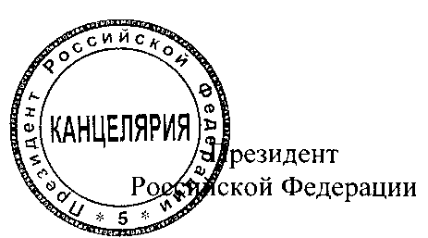

В.Путин

Москва, Кремль 28 июля 2014 года

№533